# **Caracterización de los Elementos de un Circuito**

### Universidad Nacional de Colombia Sede Bogotá

Facultad de Ciencias

Departamento de Física

LABORATORIO DE ELECTRICIDAD Y MAGNETISMO  
Informe 1.

Jonathan Ramón Bolívar Muñoz, C.C 1023953210

Lady Milena Maluche Sánchez, C.C 1030608822

**Resumen:** un circuito eléctrico es el recorrido por el que se desplazan ciertas cargas eléctricas, estas constituyen una corriente eléctrica que pasa de un punto que tiene mayor potencial a otro con un potencial inferior. Para mantener permanentemente esa diferencia de potencial se necesita de un generador, el cual toma las cargas que llegan a un extremo y las impulsa hacia el otro. Con el propósito de conocer y aprender a manejar los elementos de un circuito se realizaron medidas de corriente para observar su variación con respecto al voltaje y el efecto de estas medidas sobre la resistencia. Se estudiaron una resistencia óhmica, el filamento de un bombillo y la caracterización de un diodo.

**Palabras Clave: diodo, resistencia, caracterización, circuito,**

1. **INTRODUCCIÓN**

Teniendo en cuenta que las corrientes eléctricas dentro de objetos tienen interacciones complejas en relación a los electrones, se puede hacer un estudio macroscópico de algunos fenómenos que se presentan en todas las configuraciones de los circuitos eléctricos.

Mediante el empleo de leyes de Kirchhoff, Ohm y los principios de conservación de la carga y energía, podemos dar solución a diferentes requerimientos o necesidades, puede ser de iluminación, de conexiones con igual diferencial de potencial entre otras.

A nuestro entorno nos podemos encontrar con conexiones el paralelo como es el caso de la red eléctrica domiciliaria en la cual todos los elementos tienen el mismo diferencial de potencial, también nos podemos encontrar con conexiones en serie combinadas con conexiones en paralelo, en el caso que se quiera iluminar una zona con mayor intensidad que otra.

En los siguientes circuitos se mostrara las diferentes relaciones de tensión y corriente para diferentes tipos de conexiones y con distintos elementos propios de un circuito.

1. **MARCO TEORICO**

Resistencias, diodos, transistores, etc., son elementos frecuentemente en circuitos eléctricos. El papel que desempeña cada uno depende de su respuesta cuando a través de ellos se establece una diferencia de potencial. Por ejemplo, la respuesta de una resistencia óhmica es el paso de una corriente eléctrica que resulta ser directamente proporcional a la diferencia de potencial entre sus extremos (ley de ohm); además, cuando las cargas se mueven a través de una resistencia pierden energía por choques sucesivos con loas imperfecciones de la red del material, lo cual se manifiesta en un aumento de la temperatura de la resistencia. Estos hechos dan lugar a que las resistencias se utilicen en los circuitos como elementos limitadores de corriente y disipadores de energía.

Cuando se quiere conocer el desempeño de un elemento en un circuito, se elabora, a partir de datos experimentales, un gráfico de corriente I en función de la diferencia de potencial V; el análisis de esta gráfica permite determinar el uso y las posibles aplicaciones del elemento. A este procedimiento se le llama caracterización del elemento. En cada caso la curva característica se explica según un modelo teórico aplicable. En las resistencias óhmicas, es el modelo clásico de conducción: los electrones se mueven bajo la acción de un campo eléctrico externo E, originando una densidad de corriente J.

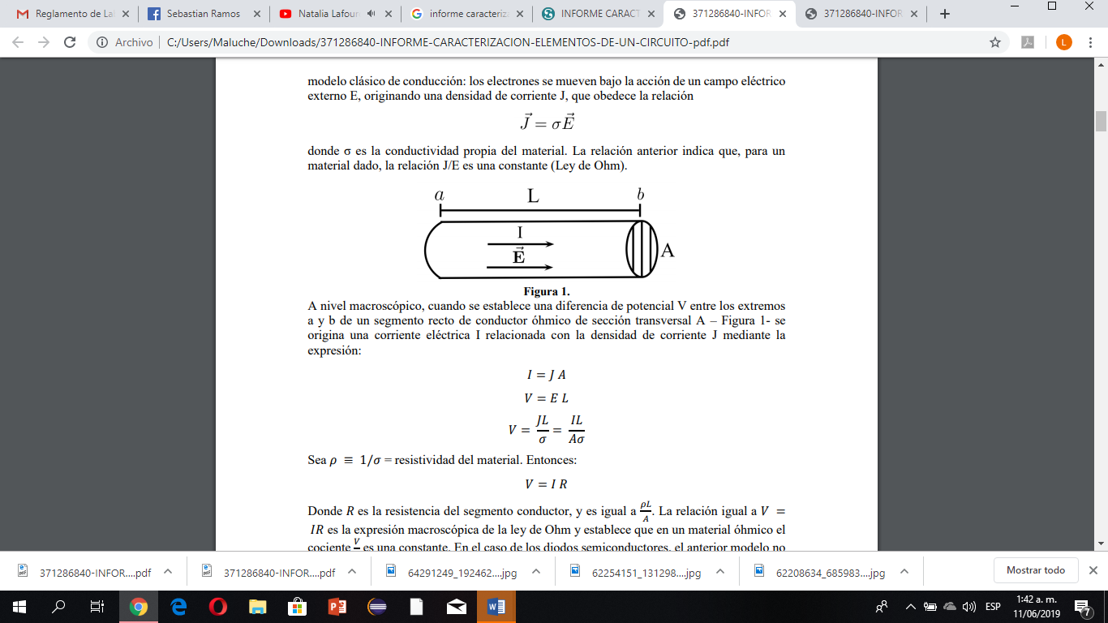

Donde σ es la conductividad propia del material. La relación anterior indica que, para un material dado, la relación J/E es una constante (Ley de Ohm).



A nivel macroscópico, cuando se establece una diferencia de potencial V entre los extremos a y b de un segmento recto de conductor óhmico de sección transversal se origina una corriente eléctrica I relacionada con la densidad de corriente J mediante la expresión:



Sea 𝜌 ≡ 1/𝜎 = resistividad del material. Entonces:



Donde 𝑅 es la resistencia del segmento conductor, y es igual a 𝜌𝐿 𝐴. La relación igual a 𝑉 = 𝐼𝑅 es la expresión macroscópica de la ley de Ohm y establece que en un material óhmico el cociente 𝑉 𝐼 es una constante. En el caso de los diodos semiconductores, el anterior modelo no es aplicable. Sin embargo, es un elemento fácil de caracterizar y a partir de la curva correspondiente se pueden deducir sus aplicaciones. La caracterización de un elemento implica armar un circuito usando fuentes de voltaje, medidoras de corriente (amperímetros), medidoras de voltaje (voltímetros) y por supuesto el elemento mismo.

El amperímetro se construye a partir del galvanómetro, agregando una resistencia pequeña conectada en paralelo con la resistencia interna del galvanómetro 𝑅𝐺. Esta combinación se denomina resistencia interna del amperímetro 𝑅𝐴. El voltímetro se construye a partir de un galvanómetro, agregando una resistencia conectada en serie con la resistencia interna del galvanómetro. Esta combinación se denomina resistencia interna del voltímetro 𝑅𝑉.

La resistencia interna de un buen amperímetro debe ser muy pequeña. La resistencia interna de un buen voltímetro debe ser muy grande. En los medidores construidos a partir de un galvanómetro dado, el valor de la resistencia interna determina los rangos de corriente y voltaje que pueden medirse.

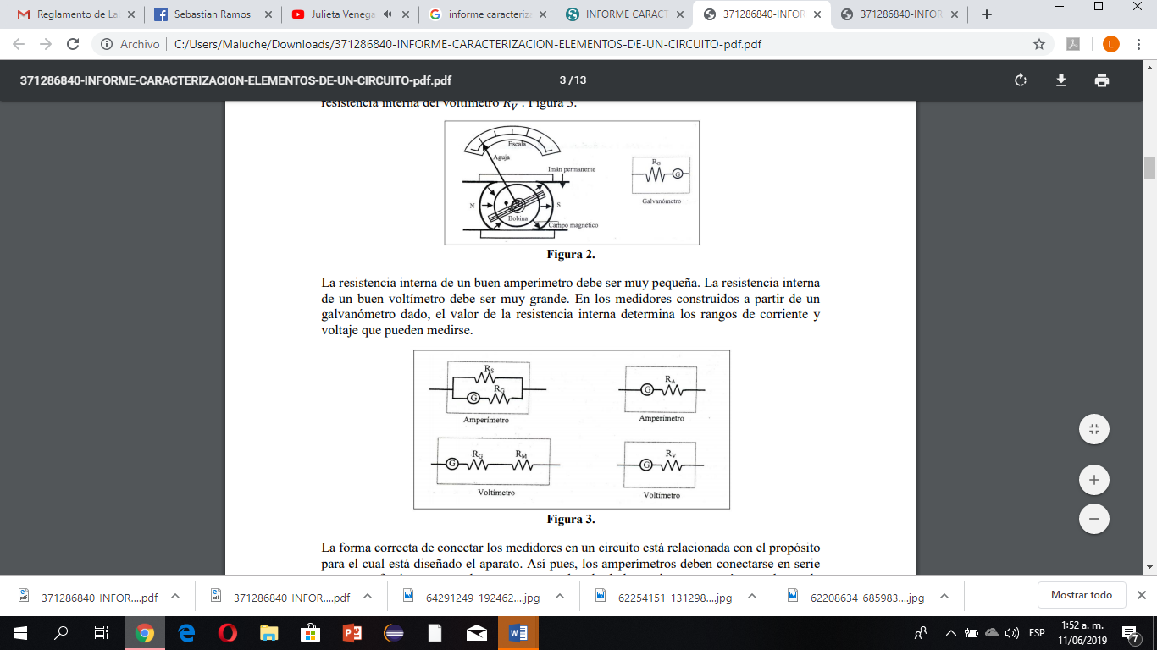

.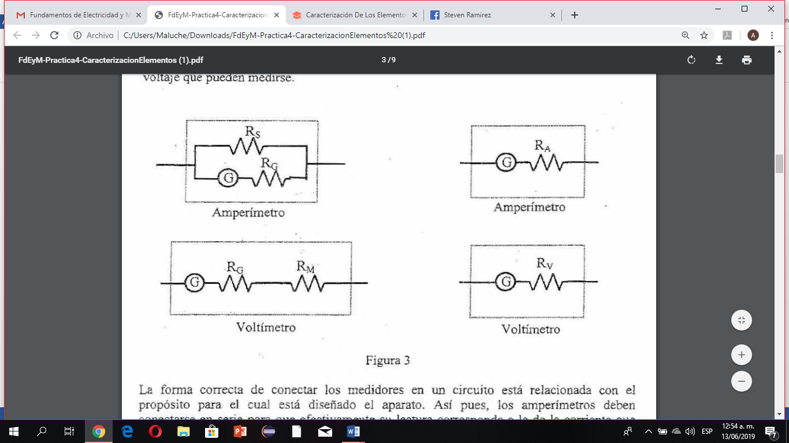

La forma correcta de conectar los medidores en un circuito está relacionada con el propósito para el cual está diseñado el aparato. Así pues, los amperímetros deben conectarse en serie para que efectivamente su lectura corresponda a la de la corriente que está pasando por la parte del circuito que se quiere medir. Observe en el circuito de la izquierda de la figura que la corriente I que pasa por la resistencia R es la misma que pasa por el amperímetro.

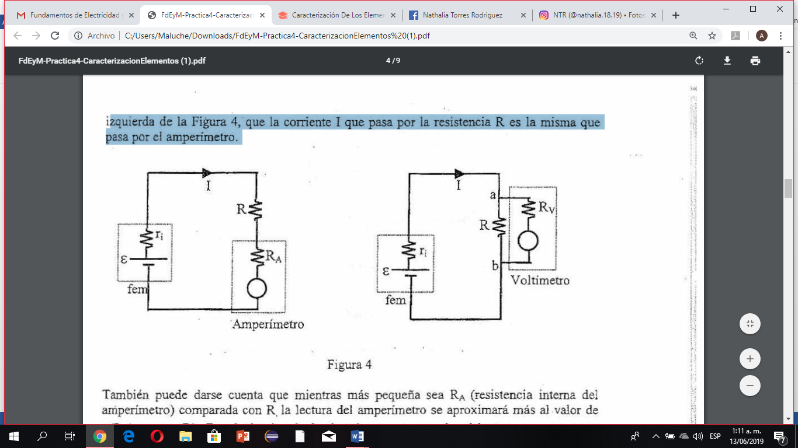

1. **PROCEDIMIENTO**
2. **Materiales y equipos.**



1. **Montaje**
2. **RESULTADOS Y ANALISIS**

**Caracterización de una resistencia óhmica**

Para caracterizar una resistencia, se toman las variables relacionadas con esta, como la tensión y la corriente que circulan a través de esta. Se usó el circuito de la Figura 1. Y se midió la tensión con ayuda de un multímetro análogo y se midió la corriente con y sin voltímetro con un multímetro en la resistencias de 10(KΩ), 5(KΩ) y 690 (Ω) respectivamente.

| Resistencia 2 | |
| --- | --- |
| Intensidad | Voltaje |
| 5,02 | 0,6 |
| 16,08 | 1,9 |
| 28,3 | 3,1 |
| 53,6 | 5,7 |
| 69,2 | 7,4 |
| 86,1 | 9,1 |

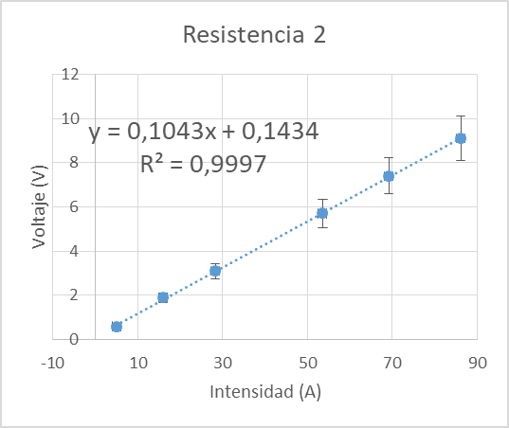

| Resistencia 3 | |
| --- | --- |
| Intensidad | Voltaje |
| 0,5 | 0,656 |
| 1 | 1,16 |
| 2,1 | 2,85 |
| 7,5 | 10,03 |
| 12,3 | 16,41 |
| 14,5 | 19,46 |

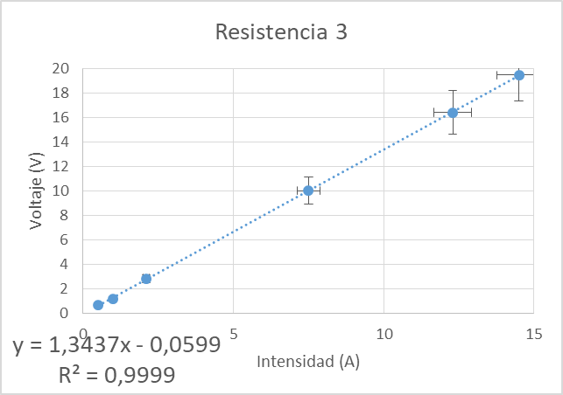

| Resistencia 4 | |
| --- | --- |
| Intensidad | Voltaje |
| 0,091 | 0,4 |
| 0,243 | 1,1 |
| 0,351 | 1,5 |
| 0,457 | 2 |
| 0,573 | 2,5 |
| 1,695 | 7,5 |

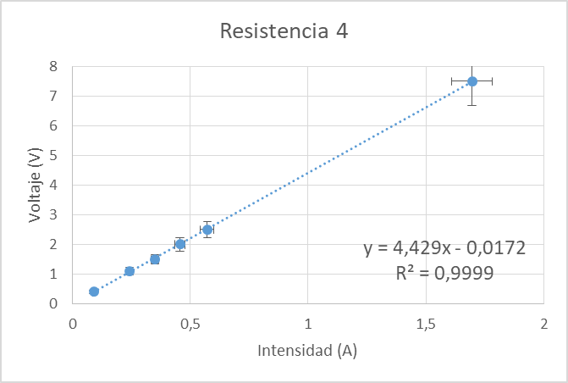

| Resistencia 5 | |
| --- | --- |
| Intensidad | Voltaje |
| 0,721 | 0,5 |
| 2,82 | 1,9 |
| 3,71 | 2,5 |
| 5,05 | 3,4 |
| 6,77 | 4,5 |

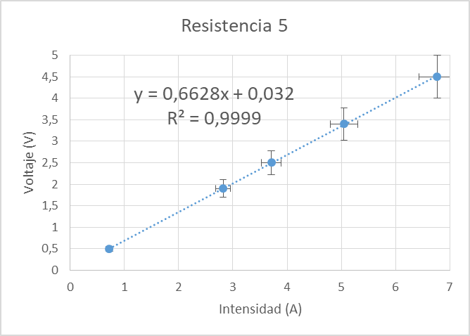

A medida que se varió la tensión entregada por la fuente se midieron los diferentes parámetros mencionados, al observar los resultados (Tabla 3,4 y 5.) se concluye que la resistencia interna del voltímetro influye en las medidas, se encontró el valor de esta resistencia simplemente haciendo la diferencia entre la resistencia medida sin el voltímetro menos la medida con el voltímetro, obteniendo un promedio de 2.56 (KΩ).

Al graficar la tensión Vs Corriente en el circuito se observa que la pendiente de esa recta está directamente relacionada con la resistencia, puesta que la ley de ohm establece:

V=I*R, podemos asumir R como la pendiente.

Si graficamos con la corriente medida con el multímetro la pendiente se incrementa puesto que interviene la resistencia interna del multímetro se concluye que el error de la medida de las resistencias es de aproximadamente 11 %.

El error se podria reducir a un valor inferior a 1% si la resistencia interna del multimetro fuera superior a 9.9 (KΩ)

**Caracterización del bombillo**

Para caracterizar el bombillo se utilizó el circuito mostrado en la Figura 2. Suponiendo que el bombillo tiene una resistencia en serie con una resistencia limitadora de corriente de 100 (Ω), se midieron la tensión y la corriente para diferentes valores de voltaje en la fuente, tal como se muestra en la tabla.

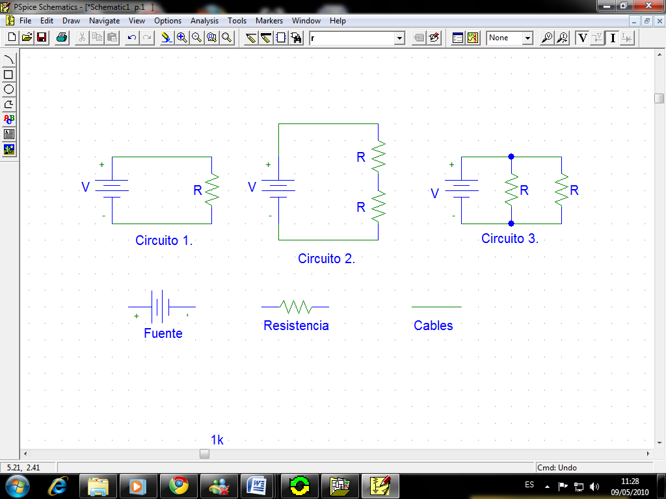

| Bombillo |  |
| --- | --- |
| Intensidad | Voltaje |
| 5,83 | 0,8 |
| 6,85 | 1 |
| 8,38 | 1,2 |
| 10,59 | 1,5 |
| 43,1 | 10,5 |
| 44,8 | 11,1 |
| 48,2 | 12,2 |
| 52,2 | 13,6 |
| 53,9 | 14,3 |
| 75,1 | 22,5 |

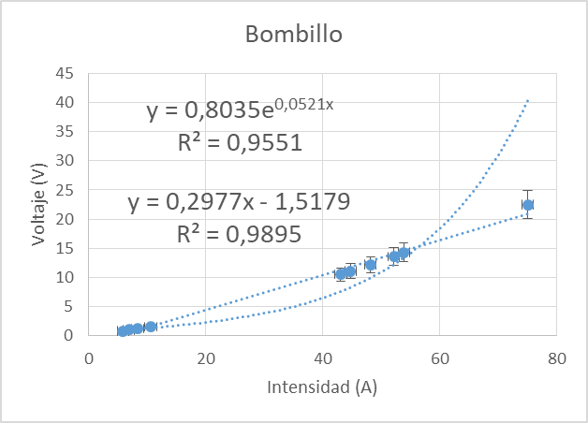

Muestra que la resistencia del bombillo aumenta a medida que se incrementa la tensión y la corriente puesto que a medida que el filamento incrementa su temperatura la resistencia aumenta. Al graficar V vs I se observa que esta tiene un comportamiento exponencial (no óhmico), pero en la última parte de la gráfica esta se torna en una línea recta, podríamos considerar esto como un comportamiento óhmico.

**Caracterización del diodo**

Se implementó un circuito como el de la Figura 2. Pero en cambio de una resistencia se usó un diodo en serie con una resistencia de 2 (Ω) limitadora de corriente para proteger el diodo.

Se midieron las tensiones entre la resistencia y el diodo (AC) y la tensión en el diodo (AB) para posteriormente observar como es el comportamiento del diodo cuando esta polarizado en directo y en inversa respectivamente.

| Diodo subida | |
| --- | --- |
| Intensidad | Voltaje |
| 0,12 | 0,1 |
| 0,445 | 0,3 |
| 1,15 | 0,5 |
| 3,78 | 1 |
| 6,02 | 1,3 |
| 9,75 | 1,7 |
| 11,5 | 2,2 |
| 17,9 | 3 |

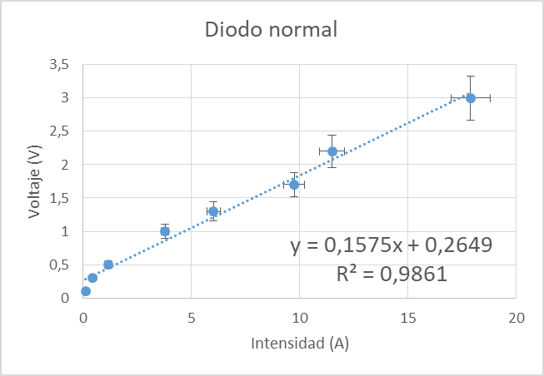

| Diodo bajada | |
| --- | --- |
| Intensidad | Voltaje |
| -0,0107 | 0,1 |
| -0,0512 | 0,3 |
| -0,0767 | 0,5 |
| -0,1391 | 1 |
| -0,1795 | 1,3 |
| -0,273 | 1,7 |
| -0,357 | 2,2 |
| -0,482 | 3 |

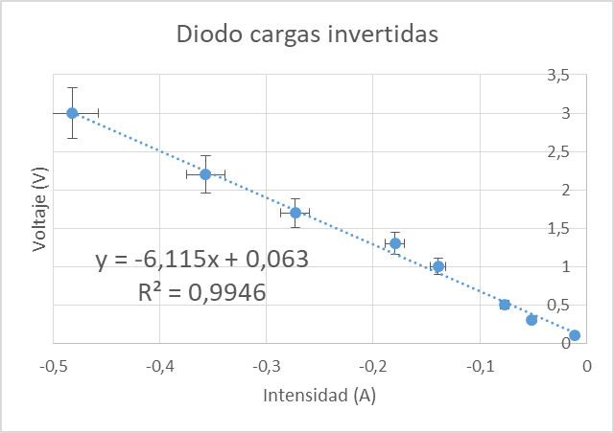

Al graficar V Vs I se observa que el diodo tiene un comportamiento exponencial, pero no inicia en el origen, puesto que el comienza a operar o dejar pasar la corriente cuando en sus terminales halla una tensión mínima de 0.7 (V)

El diodo se puede implementar para adaptar una señal sinusoidal (AC) a una señal directa (DC) puesto que si la tensión en este elemento es negativa no conduce corriente y se comporta como un corto-circuito.

1. **CONCLUSIONES**

* Para medir corriente en un elemento se debe cerciorar que las puntas del amperímetro estén en serie con este elemento, evitando de así un corto circuito.
* -Cuando se mide tensión de un elemento las puntas del amperímetro deben estar en paralelo a este elemento.
* Las relaciones de tensión, y corriente son bastante útiles, ya que si empleamos adecuadamente las leyes de Kirchhoff, Ohm y los principios de conservación de la carga y energía podemos dar solución a un sin fin de necesidades o requerimientos.

1. **REFERENCIAS**
2. M. Ortiz, E, Bautista, Guías de laboratorio Física II “Electromagnetismo”, Facultad de ciencias, Departamento de física, Universidad Nacional de Colombia. Páginas, (20-28).